Министерство Образования республики Беларусь

Учреждение Образования

«Брестский Государственный технический университет»

Кафедра ИИТ

# Лабораторная работа №3

По дисциплине «Традиционные и интеллектуальные информационные технологии»

Тема: «Решение задач методом случайного поиска»

**Выполнил:**

Студент 1 курса

Группы ИИ-23

Макаревич Н.Р.

**Проверила**:

Анфилец С.В.

Брест 2023

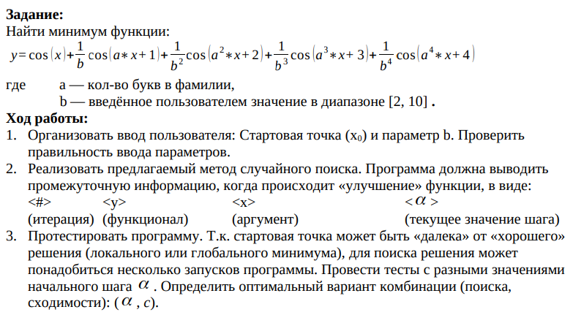

**Код программы:**

**import java.util.Scanner;**

**public class Main {**

**public static double func(double x, int a, double b) {**

**return Math.cos(x) + 1 / b * Math.cos(a * x + 1) + 1 / Math.pow(b, 2) * Math.cos(Math.pow(a, 2) * x + 2) + 1 / Math.pow(b, 3) * Math.cos(Math.pow(a, 3) * x + 3) + 1 / Math.pow(b, 4) * Math.cos(Math.pow(a, 4) * x + 4);**

**}**

**public static void main(String[] args) {**

**Scanner sc = new Scanner(System.in);**

**System.out.println("Введите Х0 и параметр b(2,10): ");**

**int a = 9;- //Макаревич**

**double x0 = sc.nextDouble();**

**double b = sc.nextDouble();**

**while (true) {**

**if (b >= 2 && b <= 10)**

**break;**

**else {**

**System.out.println("Параметр b выходит за рамки, введите заново.");**

**b = sc.nextDouble();**

**}**

**}**

**System.out.println("Введите шаг: ");**

**double alf = sc.nextDouble();**

**System.out.println("Введите максимальное кол-во иттераций: ");**

**int Nmax = sc.nextInt();**

**double y0 = func(x0, a, b);**

**double y1, x1, Y = 0;**

**boolean check = false;**

**System.out.println("<#> \t<y> \t<x> \t<alf>\n -----------------------------------------------");**

**for (int i = 0; alf > 0.0001 && i < Nmax; i++, alf *= 0.75) {**

**x1 = x0 + alf * (Math.random() * 2 - 1);**

**y1 = func(x1, a, b);**

**System.out.printf("<%d>| \t<%f> \t<%f> \t<%f> \n", i, y1, x1, alf);**

**if (y1 < y0) {**

**x0 = x1;**

**Y = y1;**

**check = true;**

**}**

**}**

**if (check)**

**System.out.println("Минимум функции: " + Y);**

**else**

**System.out.println("Минимум функции: " + y0);**

**}**

**}**

**Результат программы:**

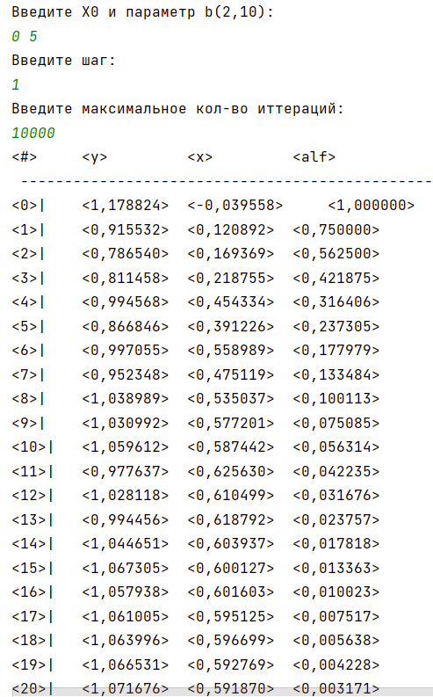

…

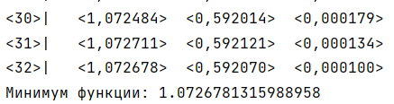

**Вывод:**

В ходе лабораторной были написал программу поиска минимума функции методом случайного поиска. Для изучения данных методов использовался язык программирования Java